- 微信搜索小程序果壳班车
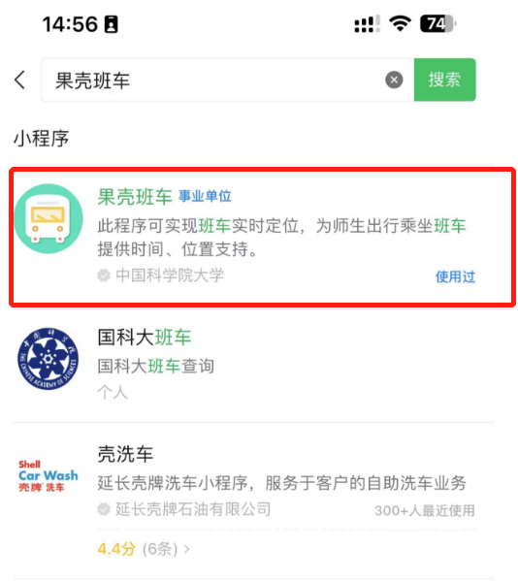
- 登录账号
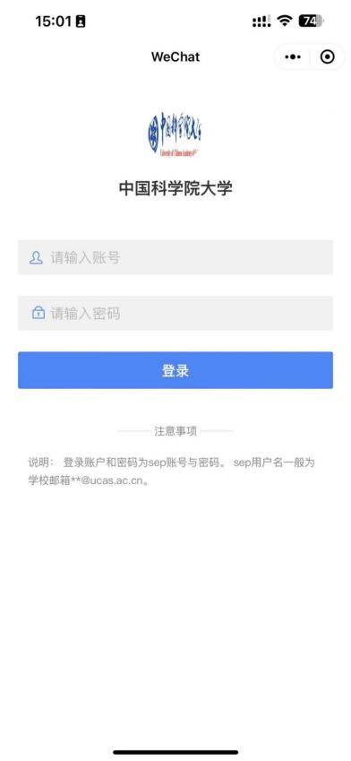
3、蓝色代表发车时间还没过，灰色代表发车时间过了，可以根据日期，路线起止，发车时间筛选路线，点击查看当前位置后，如果当前路线有车辆运营，将会跳至车辆位置，否则就跳到用户位置。
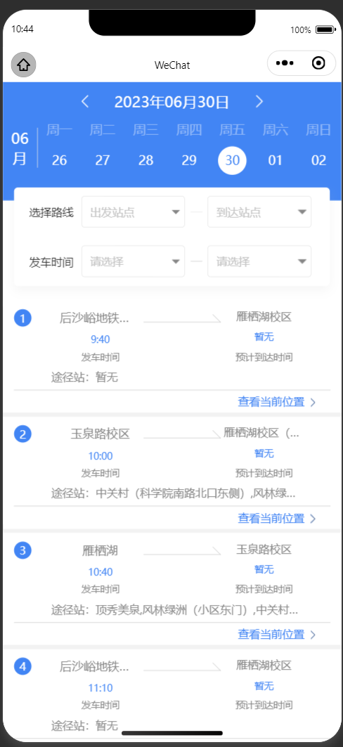
4、跳过来后会默认选中被点击的那个路线，如果路线未发车就是用户位置，也可以加选择多个路线
